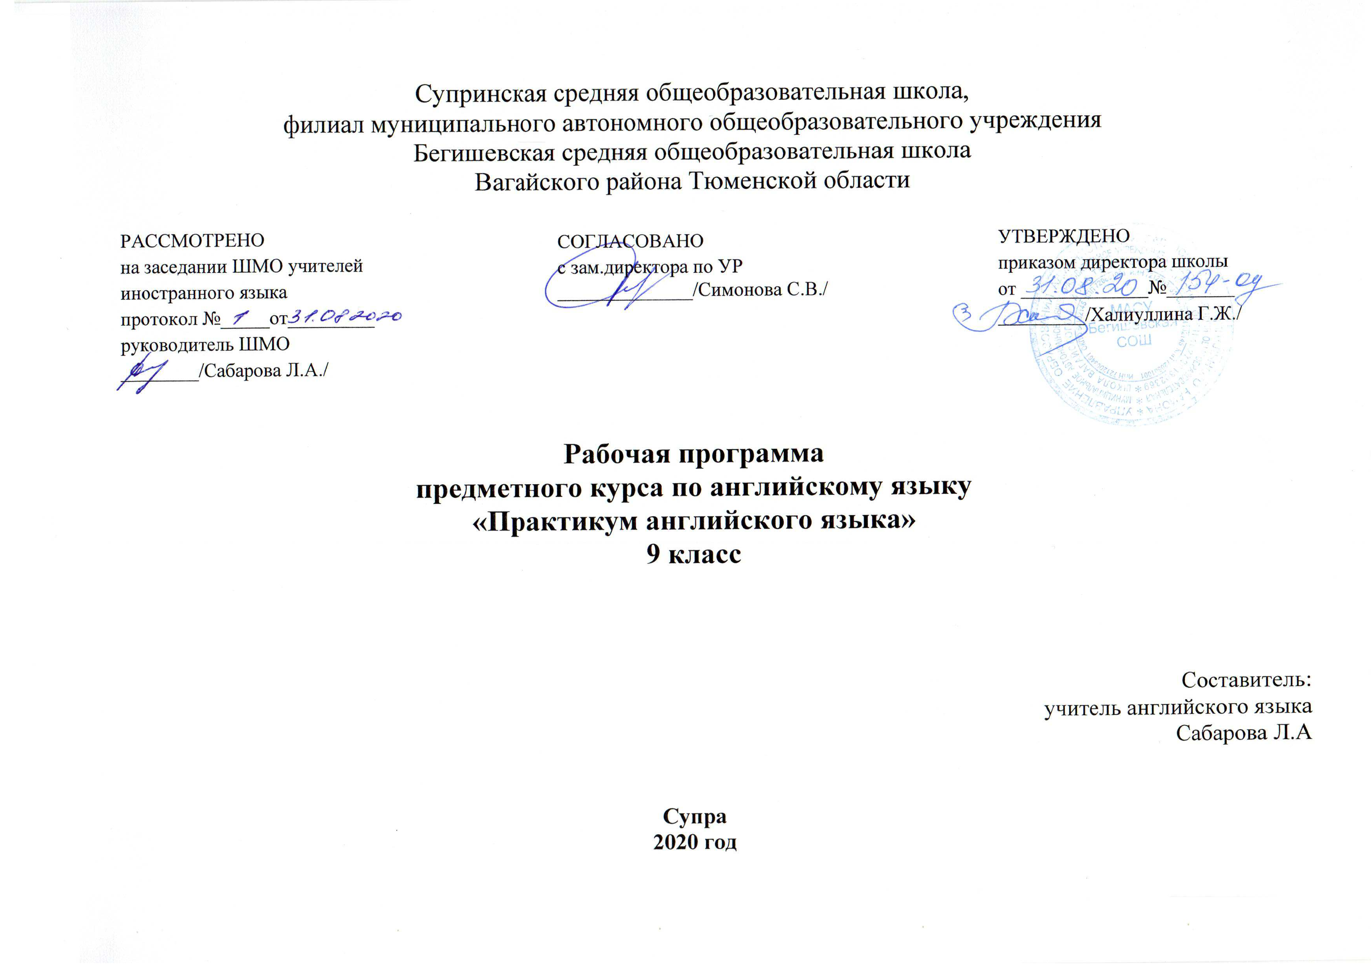
Планируемые результаты освоения предметного курса «Практикум по английскому языку» в 9 классе
Данный курс «Практикум по английскому языку» предназначается для учащихся 9 класса, проявляющих особый интерес к изучению английского языка.
Данная программа реализуется по пособиям для подготовки к ОГЭ 2020 года, авторы – составители - Вербицкая М.В., Соловова Е.Н..
Основная образовательная программа курса определяется, с одной стороны, требованиями стандарта по иностранным языкам, а с другой стороны, необходимостью специализированной подготовки к сдаче экзаменов по иностранным языкам.
Критерии отбора содержания учебного материала обусловлены спецификой формата ЕГЭ, требующего обобщения и систематизации полученных знаний и умений.
В результате прохождения программного материала обучающийся должен иметь представление:
- об основных подходах и приемах выполнения экзаменационных заданий;
- о правилах заполнения бланков ответов;
- о работе с инструкциями перед заданиями;
должен знать:
- спецификацию экзаменационной работы по английскому языку;
- требования к процедуре проведения ЕГЭ;
должен уметь:
- понимать на слух иноязычную речь;
- читать аутентичные тексты разных жанров;
- построить письменное высказывание в соответствии с планом;
- написать письмо личного характера;
должен владеть:
- знаниями видовременных форм английского глагола, неличных форм глагола и других разделов практической грамматики.
Главным результатом данного курса является готовность учащихся к сдаче экзамена в формате теста. К концу данного курса учащиеся также обобщили и закрепили лексико-грамматический материал и отработали определенные умения и навыки.

Содержание учебного предмета
1. Аудирование:
1.Понимание на слух основного содержания несложных звучащих текстов монологического и диалогического характера в рамках изучаемых тем (прогноз погоды, объявления, программы теле- радиопередач, интервью, репортажи, фрагменты радиопередач.
2. Выборочное понимание на слух необходимой информации в объявлениях, информационной рекламе, значимой / запрашиваемой информации из несложных аудио- и видеотекстов.
3. Полное понимание текстов монологического и диалогического характера в наиболее типичных ситуациях повседневного и элементарного профессионального общения
2. Чтение:
1.Понимание основного содержания сообщений, несложных публикаций научно-познавательного характера, отрывков из произведений художественной литературы
2. Полное и точное понимание информации прагматических текстов, публикаций научно-популярного характера, отрывков из произведений художественной литературы
3. Выборочное понимание необходимой / интересующей информации из текста статьи, проспекта.
4. Понимание структурно-смысловых связей текста.
3. Грамматика и лексика
1.Употребление видовременных форм глагола страдательного и действительного залога
2.Сложноподчинённые предложения.
3.Все типы условных предложений
4.Фразовые глаголы.
5.Модальные глаголы и их эквиваленты.
6.Предлоги места и направления.
7.Согласование времён. Косвенная речь.
8.Словообразование.
4. Письмо
1.Написание личного письма с употреблением формул речевого этикета, принятых в стране изучаемого языка, с изложением новостей, рассказом об отдельных фактах и событиях своей жизни, с выражением своих суждений и чувств, описанием планов на будущее и расспросе об аналогичной информации партнера по письменному общению.
2.Описание событий / фактов / явлений, в том числе с выражением собственного мнения / суждения

Календарно-тематическое планирование к предметному курсу «Практикум по английскому языку», 9 класс
№п/п | Количество часов | Наименование темы
1 | 1 | Установление соответствия приведенных утверждений услышанному тексту  Глагол. Образование и употребление времен в активном и пассивном залогах.
2 | 1 | Установление соответствия приведенных утверждений услышанному тексту  Глагол. Образование и употребление времен в активном и пассивном залогах.
3 | 1 | Множественный выбор из предложенных вариантов. Существительное. Употребление артиклей
4 | 1 | Множественный выбор из предложенных вариантов. Существительное. Употребление артиклей
5 | 1 | Установление соответствия из множественных соответствий. Элементы словообразования.
6 | 1 | Установление соответствия из множественных соответствий. Элементы словообразования
7 | 1 | Установление логической последовательности
8 | 1 | Установление логической последовательности
9 | 1 | Чтение. Установление соответствия приведенных утверждений прочитанному тексту
10 | 1 | Установление соответствия приведенных утверждений прочитанному тексту
11 | 1 | Выбор правильного ответа из предложенных вариантов
12 | 1 | Выбор правильного ответа из предложенных вариантов
13 | 1 | Заполнение пропусков
14 | 1 | Заполнение пропусков
15 | 1 | Установление соответствия
16 | 1 | Установление соответствия
17 | 1 | Расположение частей текста в правильном порядке
18 | 1 | Обобщение «Аудирование, чтение»
19 | 1 | Грамматика и лексика Употребление видовременных форм глагола действительного залога
20 | 1 | Употребление видовременных форм глагола страдательного залога
21 | 1 | Сложноподчинённые предложения.
22 | 1 | Типы условных предложений
23 | 1 | Фразовые глаголы.
24 | 1 | Модальные глаголы и их эквиваленты.
25 | 1 | Предлоги места и направления.
26 | 1 | Согласование времён. Косвенная речь.
27 | 1 | Словообразование.
29 | 1 | Письмо Написание личного письма
30 | 1 | Написание личного письма
31 | 1 | Написание официального письма
32 | 1 | Написание официального письма
33 | 1 | Написание эссе с элементами рассуждения
34 | 1 | Написание эссе с элементами рассуждения

